Міністерство освіти і науки України

Львівський національний університет імені Івана Франка

Факультет електроніки та комп’ютерних технологій

Звіт

про виконання лабораторної роботи №2

З курсу “Методи обчислень”

на тему **:**

**«Розділені різниці. Інтерполяційні многочлени Ньютона»**

Виконав

студент групи ФеС-21

Шавало Андрій

Львів 2025 р.

## **Хід роботи**

1. Я задав інтервал табуляції x0 ,xn кількість вузлів n, а також обчислив крок h за допомогою функції numpy.linspace я сформував масив значень x, обчислив відповідні значення функції f(x) і зберіг їх у файл nodes.txt.

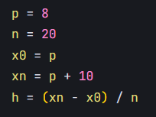

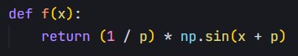

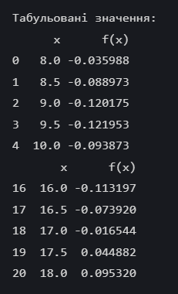

1. Далі я реалізував алгоритм побудови інтерполяційного многочлена Ньютона. Для цього створив функцію divided_differences, яка обчислює таблицю розділених різниць. На основі знайдених коефіцієнтів я записав інтерполяційний многочлен Ньютона

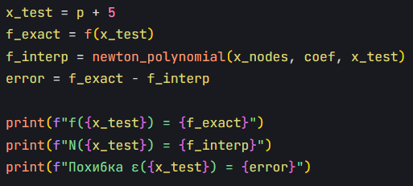

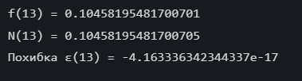

1. Побудував графіки:

* Значення оригінальної функції f(x),
* Значення інтерполяційного многочлена N(x),
* Абсолютну похибку ε(x)
* Вагову функцію ω_n(x)

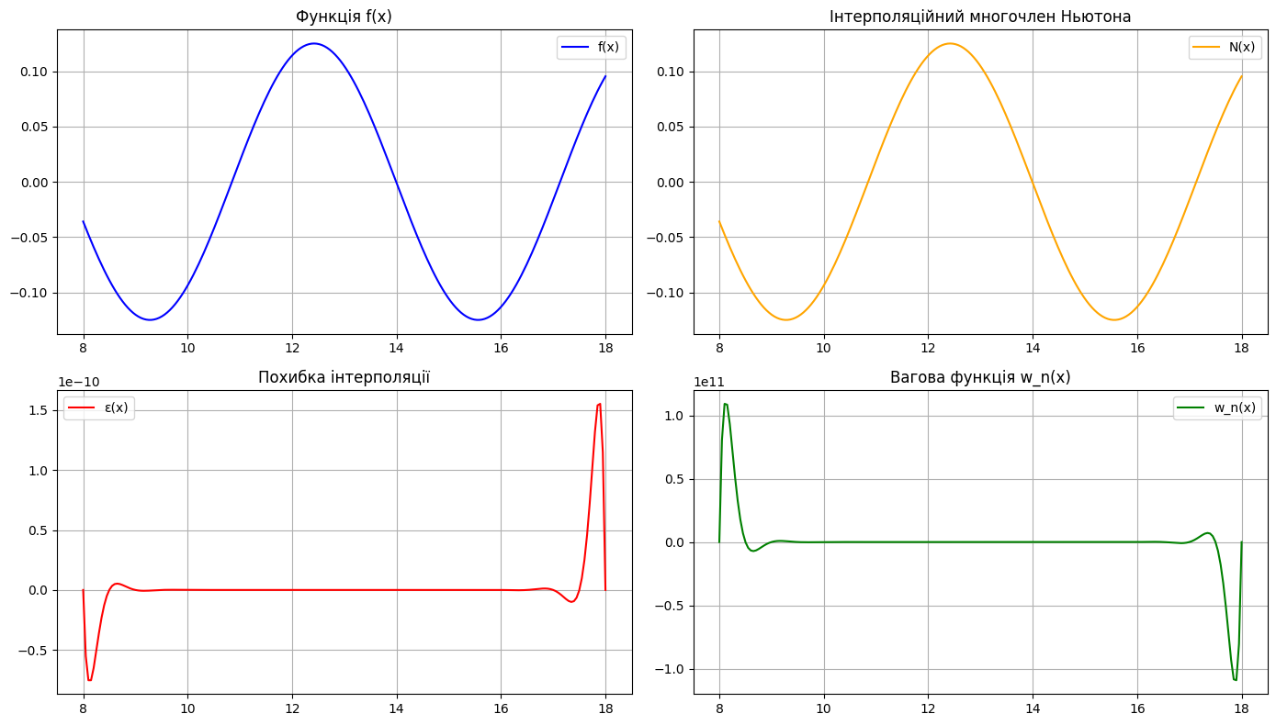

1. Для дослідження впливу кількості вузлів nnn на точність інтерполяції, я обрав значення n=5,10,20 та для кожного випадку побудував інтерполяційний многочлен Ньютона.

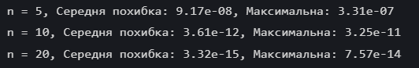

**Висновок:** У ході лабораторної роботи я реалізував табуляцію заданої функції та побудову інтерполяційного многочлена Ньютона за знайденими вузлами. Я обчислив коефіцієнти розділених різниць, сформував многочлен, дослідив похибку апроксимації та проаналізував поведінку вагової функції.